Еуропалық клиникалық микробиология және жұқпалы аурулар қоғамының (ESCMID)аспирантурасына тіркелуге арналған нұсқаулық, 2025 жылғы 6-7 қараша аралығында Алматы қаласында Курсты тіркеу және төлеу үшін, егер сіз ECSMID мүшесі болмасаңыз, алдымен сайттың өзіне тікелей тіркелуіңіз керек. Тіркеуді төмендегі сілтеме бойынша тегін алуға болады:

<https://members.escmid.org/membership-organisation/user-account/user-account-registration/personal-data>

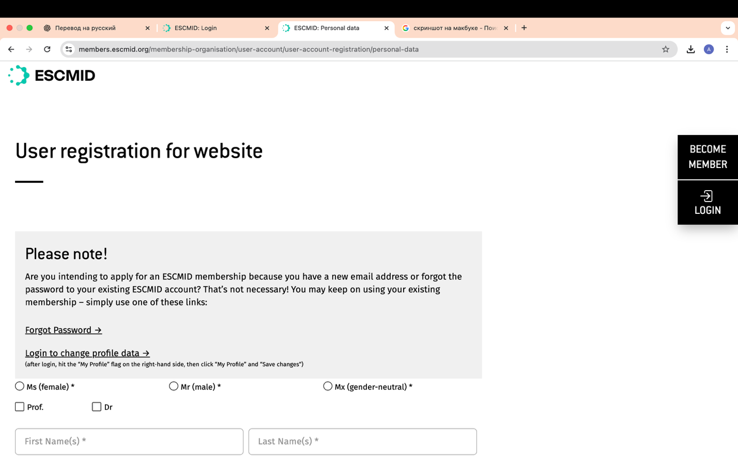

Сайттың өзі және ондағы ақпарат ағылшын тілінде толтырылады. Сізге ыңғайлы болу үшін Google Chrome браузері арқылы автоматты аударма функциясын қосуға болады (функция браузердің жоғарғы оң жақ бұрышында орналасқан).

Барлық жеке ақпаратты толтырғаннан кейін Сізге тіркелу кезінде көрсеткен электрондық поштаға сайтқа кіру үшін пароль келеді.

**Жоғары оқу орнынан кейінгі курсқа тіркелу және төлеу:**

Осы сілтеме арқылы сіз курстың өзіне тіркеле аласыз: <https://www.escmid-foundation.org/event-detail/viral-infections-in-the-critically-ill-patients/>

Алдағы іс-шара туралы танысу ақпараты бар сайт ашылады, сіз сайтты төмен айналдыруыңыз керек, онда сіз осы курсқа тіркелуді көресіз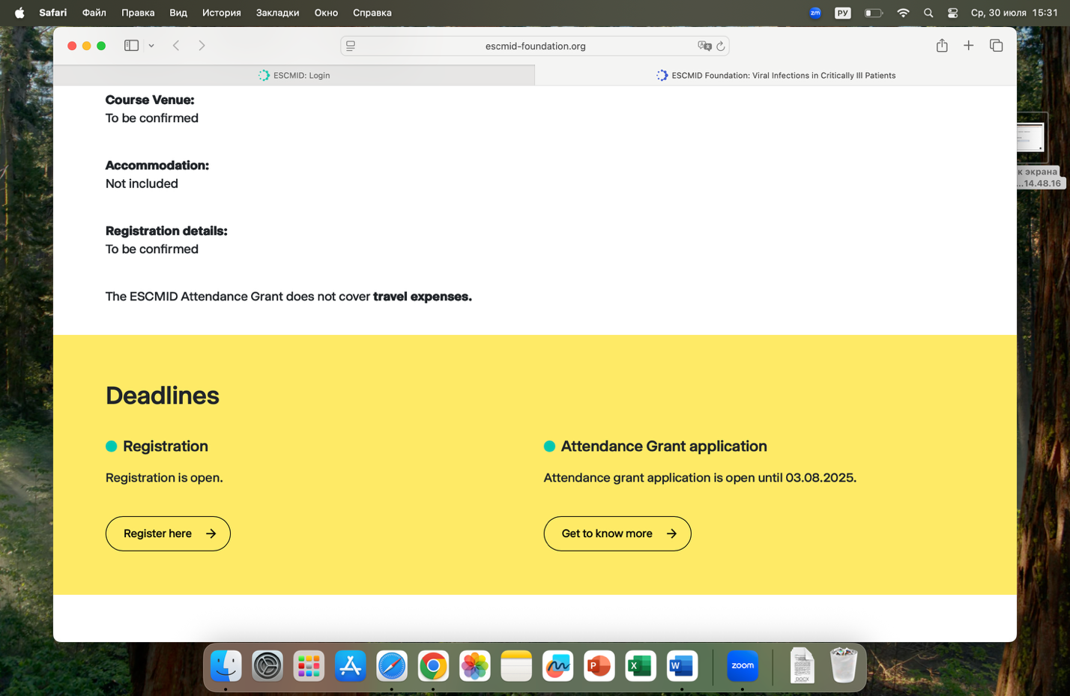

Нажмите сюда

Әрі қарай, бұл бет ашылады (қажетті ақпаратты толтырыңыз).

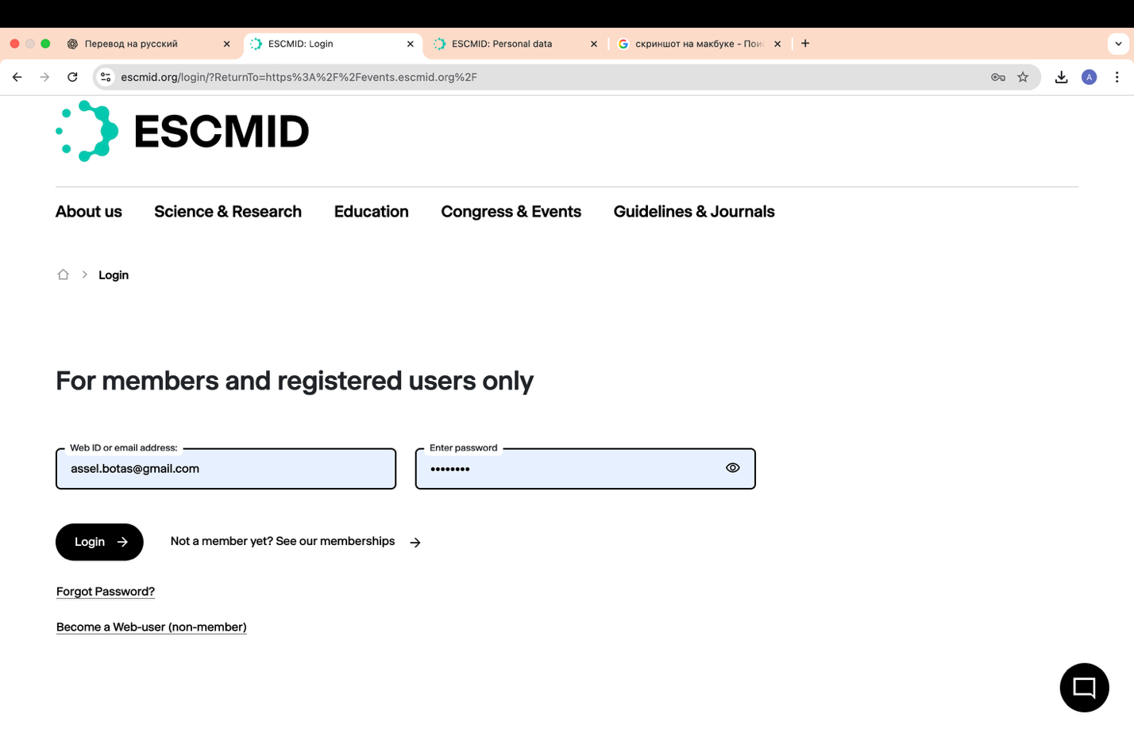

Пишите ваш эл.адрес, который вы указали при регистрации на сайте

Вставьте ваш пароль, который пришел вам на эл. почту

Сіз келесі бетке өтесіз: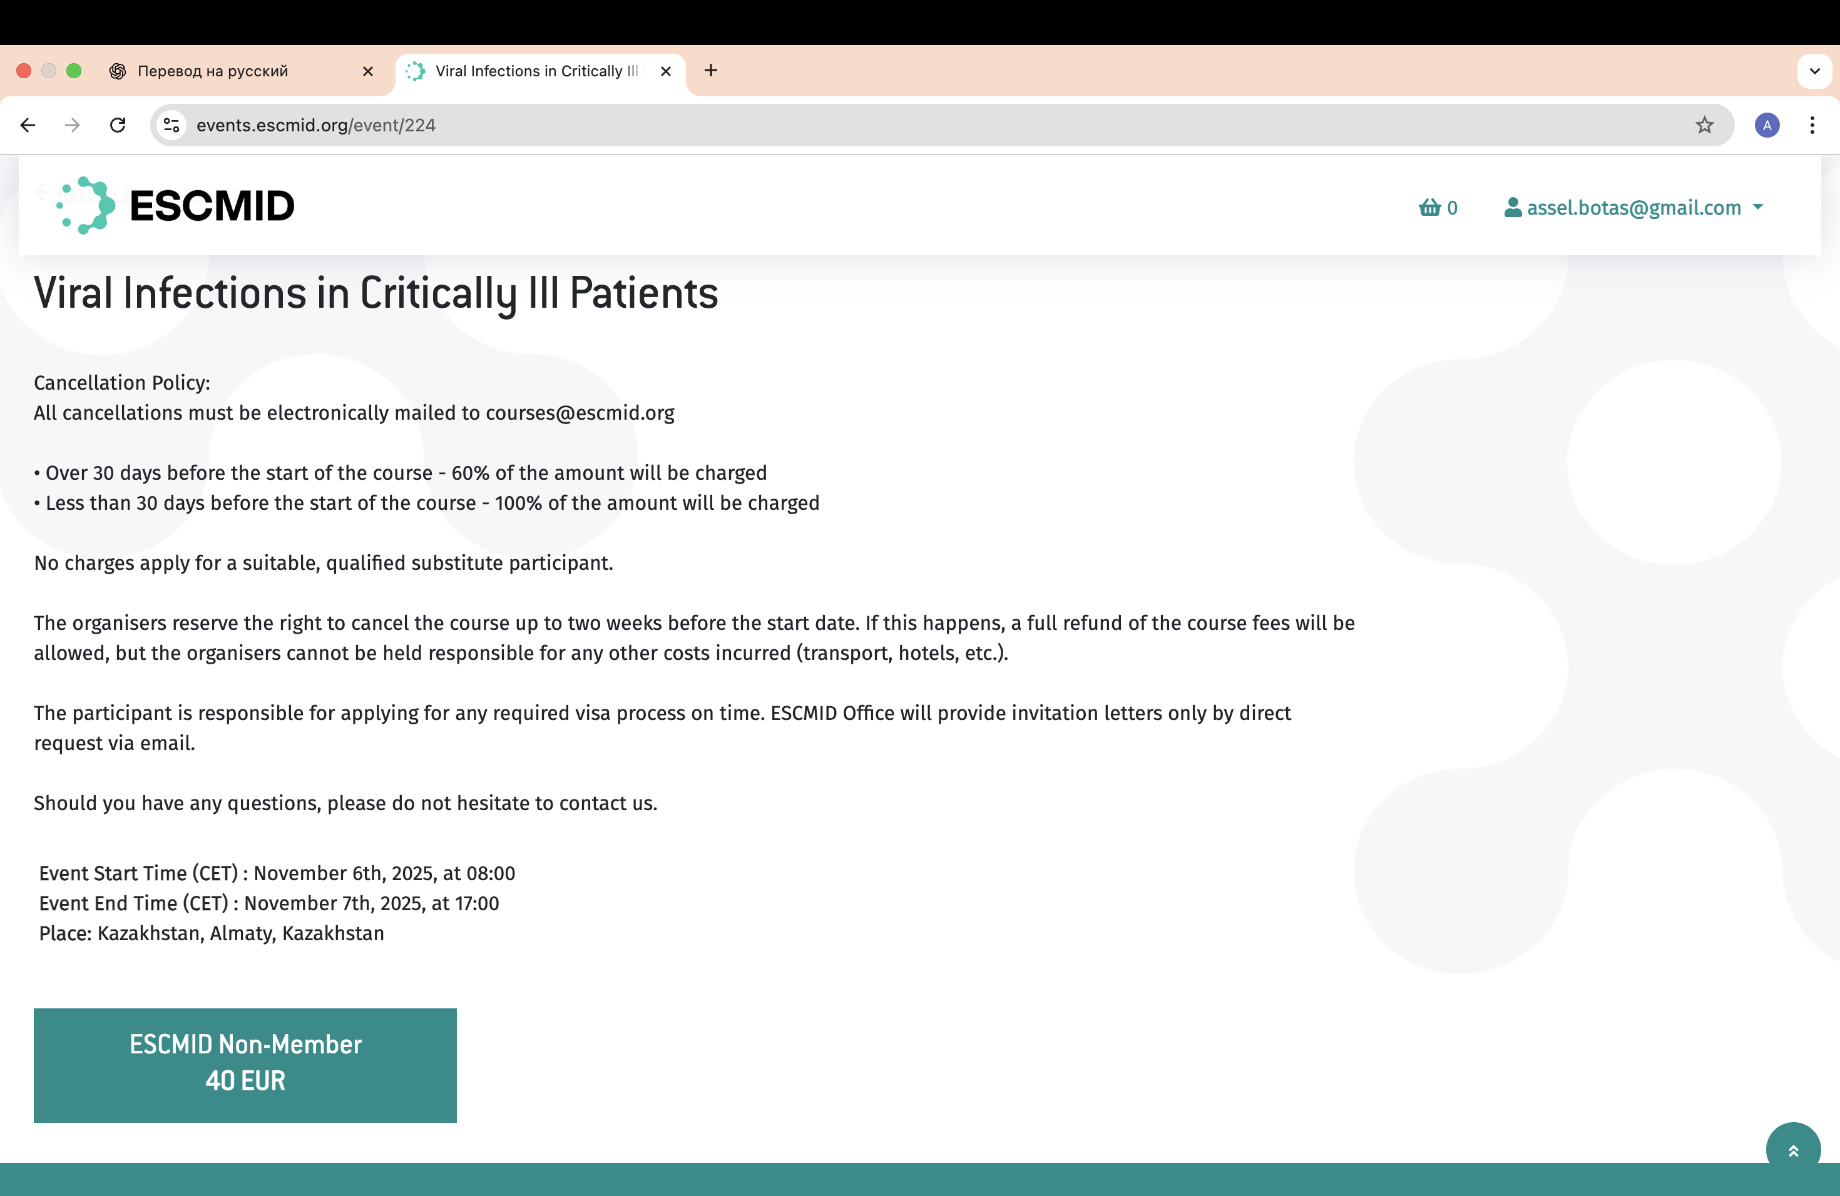

Нажмите сюда

Содан кейін жоғарғы оң жақ бұрышта "себетке" хабарлама келеді, сол жерге өтіңіз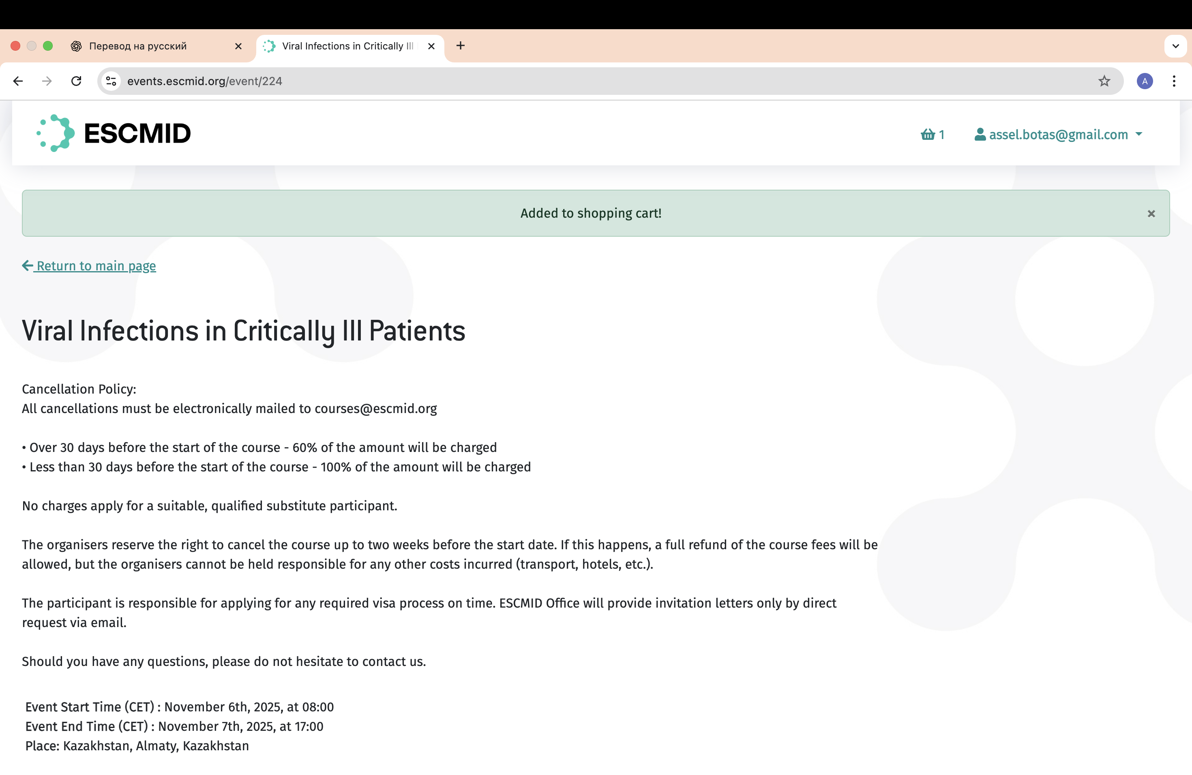

Келесі бетте жеке деректеріңізді толтырып, "Pay by credit card" ("несие картасымен төлеу")батырмасын басыңыз: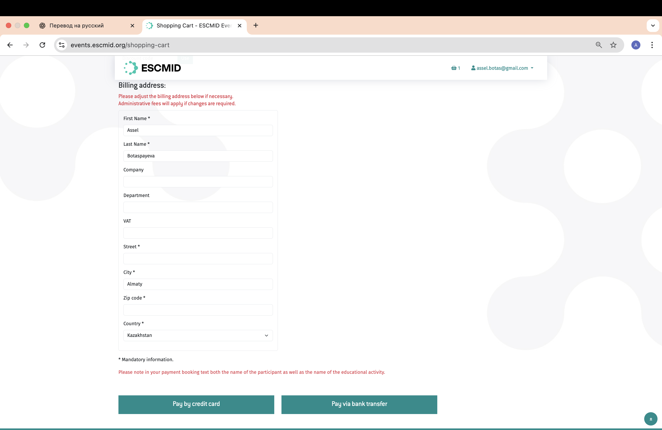

Нажмите сюда

Әрі қарай, "Visa" немесе "Master Card" несие картасының түрін таңдап, " Proceed to Payment Details" түймесін басыңыз.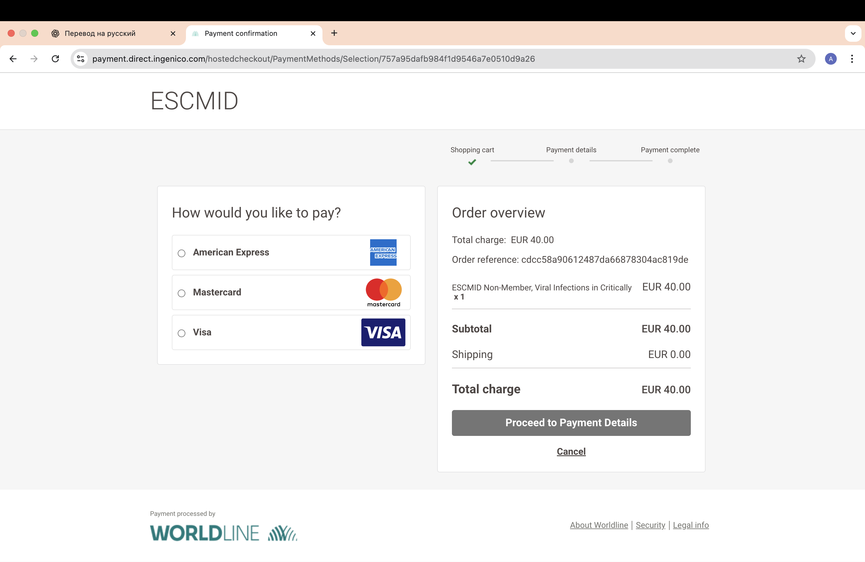

Нажмите сюда

Сіз картаңыздың мәліметтерін толтыру қажет бетке өтесіз, содан кейін "Pay Securely" түймесін басыңыз, содан кейін курс төленеді.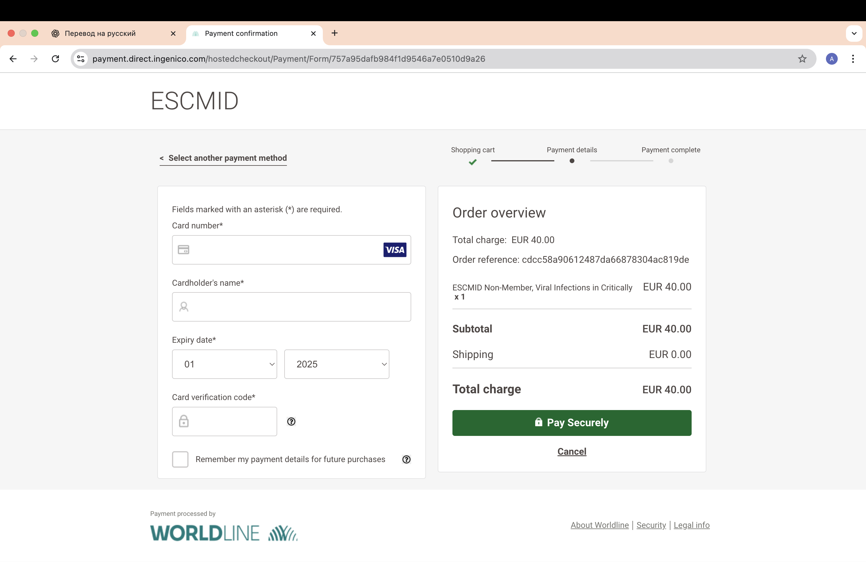

Біраз уақыттан кейін сізге төлем туралы түбіртек электрондық поштаға келеді.